Etnocídio Yanomami e Ecocídio Amazônico

- Um etnocídio inenarrável, um genocídio herodiano, um imenso ecocídio amazônico e uma aporofobia mortal, imoral e insensível;
- Documentos importantes promovidos pelo Papa Francisco e que deveriam ter sido levados a sério pelos níveis de decisão política e econômica para evitar esse desastre;
- É tempo de chorar com os que choram, de gritar a indignação do ensurdecedor silêncio cúmplice e de visualizar o evitável horror causado por aqueles que se esconderam atrás de interesses indizíveis.

O comentário é de Marcelo Figueroa, publicado por L´Osservatore Romano, 29-01-2023.

O Brasil, a América Latina e o mundo inteiro estão sabendo com horror, indignação e espanto a situação de desolação e morte do povo Yanomami na Amazônia. Esta população altamente vulnerável do Brasil profundo está de luto por quase seiscentas crianças que morreram de doenças já extintas em outras partes do planeta, situações de saúde geral deploráveis, desnutrição em todas as idades e os mais atrozes efeitos fatais decorrentes do extrativismo descontrolado.

Essas situações foram percebidas nos últimos anos pela igreja, organizações humanitárias e movimentos indígenas, e não foram ouvidas ou silenciadas. Graças a eles, agora denunciantes dilacerados, a imprensa mundial voltou-se, diante de tantas evidências, para visualizar os invisíveis de sempre e dar voz aos que foram silenciados por séculos. Mas o tempo não pode voltar atrás. Deixou espaço para um etnocídio indescritível, um genocídio herodiano, um imenso ecocídio amazônico e uma aporofobia mortal, imoral e insensível.

A todas as vozes proféticas e corajosas, gostaria de acrescentar algumas que fizeram parte de importantes documentos promovidos pelo Papa Francisco e que deveriam ter sido levadas a sério pelos níveis de decisão política e econômica para evitar este desastre.
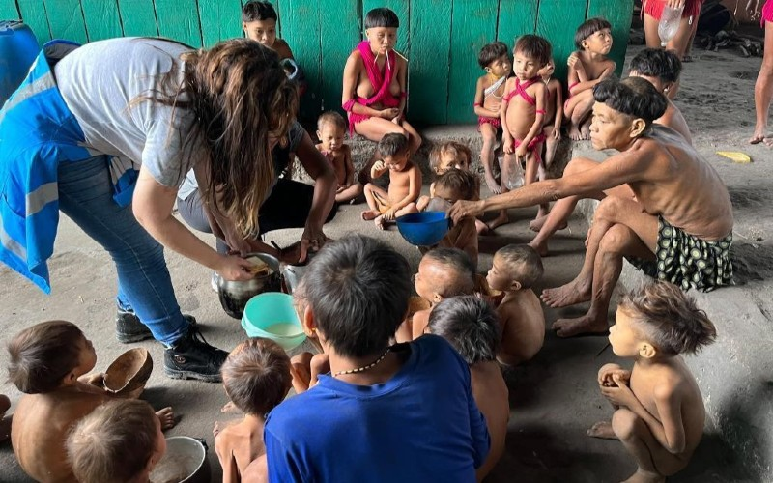
Equipe do SUS em atendimento no Território Yanomami. (Foto: reprodução | SUS)

Já no documento conclusivo do Sínodo da Amazônia, esse dramático problema foi percebido: “Uma das principais causas de destruição na Amazônia é o extrativismo predatório que responde à lógica da ganância, típica do paradigma tecnocrático dominante (LS 101). Diante da premente situação do planeta e da Amazônia, a ecologia integral não é apenas mais um caminho que a Igreja pode escolher para o futuro neste território, é o único caminho possível, pois não há outro caminho viável para salvar a região. A depredação do território é acompanhada pelo derramamento de sangue inocente e pela criminalização dos defensores da Amazônia”. [1]

Na Exortação Apostólica pós-sinodal, o Papa Bergoglio se referiu aos efeitos sobre o ecossistema integral das práticas extrativistas. “Não basta estar atento aos cuidados com as espécies mais visíveis em risco de extinção. É fundamental ter em conta que 'no bom funcionamento dos ecossistemas também são necessários fungos, algas, vermes, insetos, répteis e a inumerável variedade de microrganismos. Algumas poucas espécies, que muitas vezes passam despercebidas, desempenham um papel crítico fundamental na estabilização do equilíbrio de um lugar' .Isso é facilmente ignorado na avaliação do impacto ambiental dos projetos econômicos das indústrias extrativas, energéticas, madeireiras e outras que destroem e poluem. Por outro lado, a água, abundante na Amazônia, é um bem essencial para a sobrevivência humana, mas as fontes de contaminação são cada vez maiores”. [2]

Poucas linhas antes, e no mesmo documento, e traçando um balanço vegetal entre os biomas Congo e Bornéu, ele volta a alertar sobre as doenças evitáveis ​​pelo simples respeito ao ecossistema natural. “Quando a floresta é eliminada, ela não é reposta, porque há terras com poucos nutrientes que se tornam um território desértico ou pobre em vegetação. Isso é grave, porque nas entranhas da selva amazônica existem inúmeros recursos que podem ser essenciais para a cura de doenças. Seus peixes transbordantes, frutas e outros presentes enriquecem a nutrição humana. Além disso, em um ecossistema como a Amazônia, a importância de cada parte no cuidado do todo torna-se inescapável. As várzeas e a vegetação marinha também precisam ser adubadas com o que a Amazônia carrega. O grito da Amazônia chega a todos porque a "conquista e exploração dos recursos [...] hoje ameaça a própria capacidade de aceitação do meio ambiente: o meio ambiente como 'recurso' põe em perigo o meio ambiente como 'casa'" [60]. O interesse de algumas empresas poderosas não deve estar acima do bem da Amazônia e de toda a humanidade”. [3]

Finalmente, e outros textos da mesma Exortação poderiam ser citados, a responsabilidade governamental foi dramaticamente advertida por Francisco “É verdade que, além dos interesses econômicos dos empresários e políticos locais, há também 'os enormes interesses econômicos internacionais'". A solução não está, então, em uma "internacionalização" da Amazônia [64], mas a responsabilidade dos governos nacionais torna-se mais séria. Por isso mesmo, “é louvável o trabalho das organizações internacionais e das organizações da sociedade civil que sensibilizam a população e cooperam criticamente, também utilizando mecanismos legítimos de pressão, para que cada governo cumpra o seu dever indelegável de preservação do meio ambiente e os recursos naturais do seu país, sem se vender a espúrios interesses locais ou internacionais”. [4]

De base inevitável, precedente e nomeação profética é a Laudato Si'. Nesse documento ecumênico, o Papa Francisco advertiu, entre outros conceitos semelhantes que "um problema particularmente grave é a qualidade da água disponível para os pobres, que causa muitas mortes todos os dias. As doenças relacionadas com a água, incluindo as causadas por microorganismos e produtos químicos, são comuns entre os pobres. A diarreia e a cólera, que estão associadas a saneamento e abastecimento de água inadequados, são um fator significativo no sofrimento e na mortalidade infantil. As águas subterrâneas em muitos lugares estão ameaçadas pela poluição causada por algumas atividades extrativas, agrícolas e industriais, especialmente em países onde há regulamentação e controle insuficientes. Não vamos pensar apenas em descargas de fábrica. Detergentes e produtos químicos utilizados pela população em várias partes do mundo Eles continuam a se derramar em rios, lagos e mares. [5]
É tempo de chorar com os que choram, de gritar a indignação do ensurdecedor silêncio cúmplice e de visualizar o evitável horror causado por aqueles que se esconderam atrás de interesses indizíveis. Mas também é tempo de reler estes e outros documentos pontifícios com humildade e seriedade. Para que não haja mais Yanomami, para que nunca mais tenhamos que lamentar tanto horror que nos envergonha como humanidade e faz sangrar o coração do Senhor. Clamemos rezando kyrie eleison "Senhor, tem piedade" e tenhamos coragem de praticar ativamente a bem-aventurança dos que têm fome e sede de justiça (Mat, 5,7) para nossos irmãos Yanomami na Amazônia e em qualquer lugar do planeta.

Notas
[1] Documento Final do Sínodo Amazônico Cap.IV Nº 66.
[2] Exortação Apostólica pós-sinodal Querida Amazônia nº 49.
[3] Exortação Apostólica pós-sinodal Querida Amazônia nº 48.
[4] Exortação Apostólica pós-sinodal Querida Amazônia nº 50.
[5] Carta Encíclica Laudito Si, Capítulo I – Ap. nº 29.

https://www.ihu.unisinos.br/625897-etnocidio-yanomami-e-ecocidio-amazonico

